به نام خدا

یک سیستم پشتیبان تصمیم فازی

سامان صادقیان

samronsadeghyan@gmail.com

مقدمه

در این پروژه می خواهیم یک سیستم پشتیبان تصمیم فازی طراحی و پیاده سازی کنیم . این سیستم ما را در تعیین میزان وام مسکن کمک می کند. پروژه در توابع خط فرمان جعبه ابزار منطق فازی متلب زده شده است.سه فایل با پسوند fis تعریف کننده ی سه مدل مورد نظر هستند که شامل متغیرهای زبانی و مقادیرشان و پایگاه قواعد هر کدام است . در فایل fdss.m در ابتدا از یک سری توابع برای نمایش شکل ها و نمودارها استفاده شده است .

plotfis برای نمایش ورودی و تابع عضویت مدل مورد نظر است . فرمان plotmf که تمام توابع عضویت مدل را پلات می کند و آن ها را دسته بندی می کند تا در فرمان (شماره گذاری می کند) برای نمایش استفاده شود . در انتها بعد از اتمام سه مدل باید آن ها را به هم ارتباط داد و نتیجه credit که خروجی کل سیستم هست را بدست آورد .

ارزیابی سیستم خبره فازی :

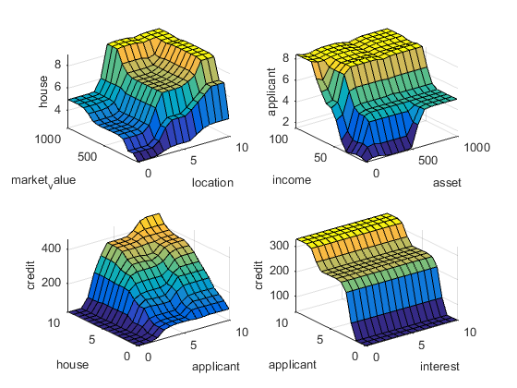

متغیرهای زبانی تعریف شده :

